|  |  |  |  |  |
| --- | --- | --- | --- | --- |
|  | Организация Объединенных Наций | | ECE/TRANS/WP.15/AC.1/2018/4 | |
| _unlogo | | **Экономический  и Социальный Совет** | | Distr.: General  21 December 2017  Russian  Original: English |

**Европейская экономическая комиссия**

Комитет по внутреннему транспорту

**Рабочая группа по перевозкам опасных грузов**

**Совместное совещание Комиссии экспертов МПОГ   
и** **Рабочей группы по перевозкам опасных грузов**

Берн, 12–16 марта 2018 года

Пункт 9 предварительной повестки дня

**Прочие вопросы**

Наполнение баллонов для СНГ частными лицами или предприятиями для собственного снабжения

Передано правительством Швейцарии[[1]](#footnote-1)\*

Введение

1. В рамках своей деятельности по надзору за рынком в области переносного оборудования, работающего под давлением, швейцарские власти неоднократно сталкивались с вопросом наполнения газовых баллонов частными лицами и предприятиями для собственного снабжения. В последнее время этот вопрос возник в плане того, разрешается ли наполнять баллоны для сжиженного нефтяного газа (СНГ) на заправочных станциях под надзором со стороны работников автозаправочной станции или без такового.

2. Баллоны многоразового использования для СНГ приобретаются частными лицами уже в течение многих лет. Для домов-автоприцепов наличие собственных баллонов является экономически более привлекательным вариантом, чем использование складских или арендуемых баллонов, и удачным решением сложной проблемы обмена баллонов при поездках в другие страны. Баллоны, которые стационарно установлены на доме-автоприцепе или автомобиле-доме и официально утверждены вместе с остальной частью транспортного средства, считаются оборудованием транспортного средства (рис. 1, 2 и 3).

Рис. 1  
Стальной баллон

**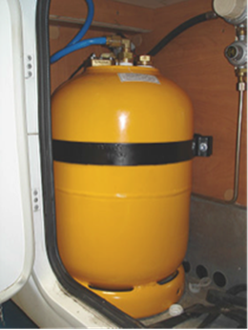**

Рис. 2   
Алюминиевые баллоны

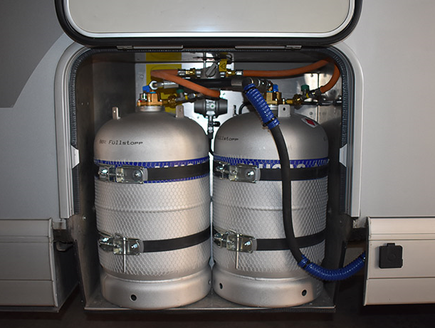

Рис. 3  
Наполнение стационарного баллона

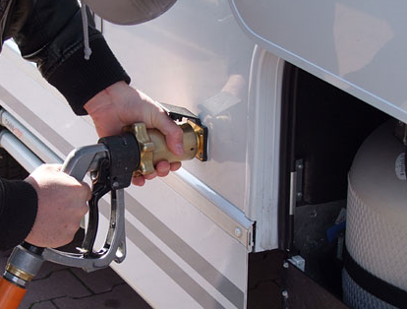

3. В то же время баллоны не всегда бывают стационарно прикреплены к транспортному средству. В частности, легкие изделия, такие как алюминиевые баллоны и баллоны, изготовленные из композитных материалов, используются не только для домов-автоприцепов, но и для тепловых аэростатов, судов,   
нагревательных, сушильных и плавильных установок в строительстве и т.д. (рис. 4, 5 и 6). При ознакомлении с некоторыми рекламными материалами создается впечатление, что частные лица самостоятельно или с привлечением работников соответствующих предприятий могут наполнять их СНГ для собственных целей без каких-либо ограничений.

Рис. 4   
Небольшой алюминиевый баллон

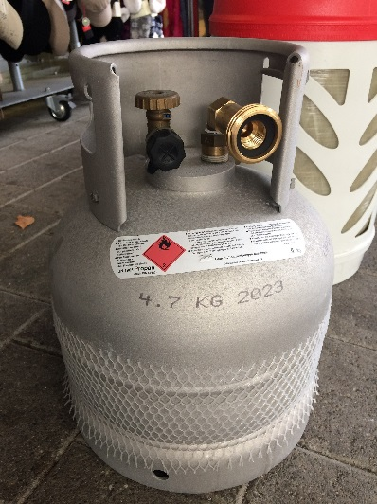

Рис. 5   
Баллон из композитных материалов

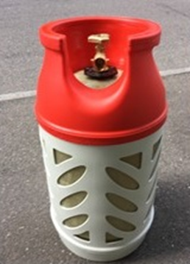

Рис. 6  
Непосредственное наполнение

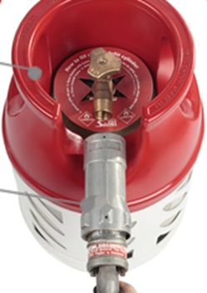

Обсуждение

4. Наполнение баллонов для СНГ частными лицами или предприятиями для собственного снабжения, будь то на автозаправочных станциях, на других заправочных предприятиях или даже из частных цистерн, приводит к возникновению некоторых вопросов с точки зрения права и в плане безопасности.

Правовые аспекты

5. В ходе изучения этого вопроса было установлено, что в некоторых европейских странах разрешается наполнять баллоны для СНГ, если они стационарно установлены на транспортном средстве, поскольку эта операция считается эквивалентной наполнению топливного бака транспортного средства. С другой стороны, как представляется, некоторые страны прямо запрещают наполнение баллонов для СНГ на автозаправочных станциях и других заправочных предприятиях в тех случаях, если баллоны не прикреплены постоянно к транспортному средству (переносные баллоны).

6. Мы считаем, что прямое указание на это в виде согласованных международных требований содержится только в пункте 7 a) инструкций по упаковке P200 в подразделе 4.1.4.1 МПОГ/ДОПОГ:

«Наполнение сосудов под давлением может осуществляться только в специально оборудованных центрах квалифицированным персоналом, применяющим надлежащие процедуры.

Указанные процедуры должны включать следующие проверки:

* соответствия сосудов и вспомогательного оборудования МПОГ/  
  ДОПОГ;
* проверку их совместимости с подлежащим перевозке продуктом;
* проверку отсутствия повреждений, способных снизить уровень безопасности;
* проверку соблюдения значений коэффициента или давления наполнения в зависимости от конкретного случая;
* маркировочных и идентификационных знаков.».

Эти требования считаются выполненными, если применяются стандарты, перечисленные в пункте 11. Вместе с тем не совсем ясно, каким образом частные лица и предприятия, наполняющие баллоны для СНГ для собственного снабжения, могут выполнять эти требования.

Аспекты безопасности

7. В качестве примера можно привести указанный на рис. 5 баллон из композитных материалов, который недавно поступил на швейцарский рынок. Этот имеющий маркировку Pi сосуд под давлением предназначен для наполнения на автозаправочных станциях. В отличие от алюминиевого баллона, показанного на рис. 4, он оборудован только одним вентилем для наполнения и опорожнения. Как и в случае других баллонов, представленных в настоящем документе в качестве примеров, этот баллон имеет автоматическое устройство защиты от переполнения, которое останавливает процесс наполнения при достижении 80% наполнения баллона при условии его нахождения в вертикальном положении. В силу этого крайне важно во время наполнения обеспечить выполнение последнего условия.

8. Мы также считаем, что существует серьезная проблема в плане безопасности в связи с необходимостью использовать адаптеры для наполнения баллонов в различных странах. Так, в Швейцарии для наполнения баллона из композитных материалов необходимо последовательно установить два адаптера (рис. 7), при этом еще один адаптер необходим при эксплуатации такого баллона. По нашему мнению, использование последовательно установленных адаптеров снижает уровень безопасности.

Рис. 7  
Два последовательно установленных адаптера

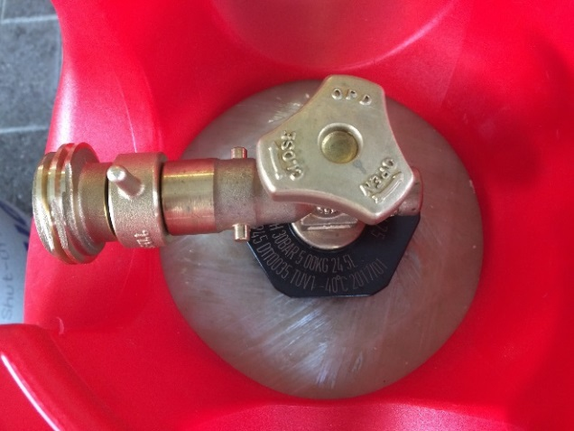

9. И наконец, мы задаемся вопросом, насколько частные лица выполняют положения МПОГ/ДОПОГ, касающиеся периодической проверки и маркировки, а также проверяют соответствующие устройства на предмет отсутствия повреждений, способных снизить уровень безопасности.

10. Нам ясно, что требования в отношении безопасности, применимые   
к автозаправочным станциям и другим заправочным предприятиям, основаны главным образом на национальных правилах. Вместе с тем, поскольку такие баллоны предназначены для использования в международных перевозках и их собственник может наполнять их в различных странах, важно выработать согласованный подход в отношении понимания и применения положений P200 МПОГ/ДОПОГ.

Вопросы

11. Швейцария хотела бы получить мнение Совместного совещания по следующим аспектам:

a) Каким образом наполнение переносных баллонов для СНГ на автозаправочных станциях и других заправочных предприятиях регулируется в различных странах, применяющих МПОГ/ДОПОГ?

b) С учетом изъятий, предусмотренных в МПОГ/ДОПОГ (пункты 1.1.3.1 и 1.1.3.2), применима ли инструкция по упаковке Р200 к частным лицам и предприятиям, наполняющим переносные баллоны для собственного снабжения?

c) Могут ли частные лица и предприятия, наполняющие баллоны для собственного снабжения, осуществлять наполнение переносных баллонов в соответствии с требованиями P200?

d) С учетом того что поездки с использованием домов-автоприцепов и автомобилей-домов совершаются по всей Европе, следует ли регулировать наполнение переносных баллонов для СНГ на автозаправочных станциях и других заправочных предприятиях на международном уровне?

e) Существует ли необходимость адаптировать правила перевозки опасных грузов?

f) Существуют ли другие меры, необходимые для обеспечения безопасности?

1. \* В соответствии с проектом программы работы Комитета по внутреннему транспорту на 2018–2019 годы (ECE/TRANS/WP.15/237, приложение V (9.2)). [↑](#footnote-ref-1)